

**TBS1400V**

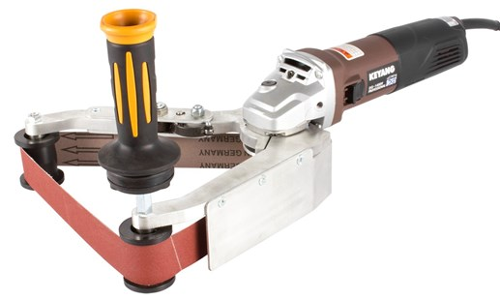

**Kenmerken TBS1400V - Buizenslijper 1400W**

- Regelbaar toerental  
- Overbelasting- en heropstartbeveiliging  
- Anti vibratie handgreep  
- Directe koeling voor hoog overbelastingsvermogen en lange levensduur  
- Goed te hanteren door slanke behuizing

Nominaal opgenomen vermogen - 1400 W  
Onbelast toerental - 11.000 1/min  
Gewicht: 2,3 kg  
Opname: 40mm  
Lengte band: Maximaal 820mm

**Leveringsomvang**

1x doos